**FACULDADE/UNIVERSIDADE ESTÁCIO DE PERNAMBUCO**

**CAMPUS DE TECNOLOGIA**

**Explorando Dados de Vendas de Medicamentos Manipulados: Criando Insights**

**Nome do(s) discente(s): Adriano Carlos, Jéssica Carine, Juliane Maria e Lucas José**

**Professor(a): Davi Camara**

**2024**

**Recife-PE**

Sumário

1. DIAGNÓSTICO E TEORIZAÇÃO 3

1.1. Identificação das partes interessadas e parceiros 3

1.2. Problemática e/ou problemas identificados 3

1.3. Justificativa 3

1.4. Objetivos/resultados/efeitos a serem alcançados (em relação ao problema identificado e sob a perspectiva dos públicos envolvidos) 3

1.5. Referencial teórico (subsídio teórico para propositura de ações da extensão) 3

2. PLANEJAMENTO E DESENVOLVIMENTO DO PROJETO 4

2.1. Plano de trabalho (usando ferramenta acordada com o docente) 4

2.2. Descrição da forma de envolvimento do público participante na formulação do projeto, seu desenvolvimento e avaliação, bem como as estratégias utilizadas pelo grupo para mobilizá-los. 4

2.3. Grupo de trabalho (descrição da responsabilidade de cada membro) 4

2.4. Metas, critérios ou indicadores de avaliação do projeto 4

2.5. Recursos previstos 5

2.6. Detalhamento técnico do projeto 5

3. ENCERRAMENTO DO PROJETO 5

3.1. Relatório Coletivo (podendo ser oral e escrita ou apenas escrita) 5

3.2. Avaliação de reação da parte interessada 5

3.3. Relato de Experiência Individual 5

3.1. CONTEXTUALIZAÇÃO 5

3.2. METODOLOGIA 6

3.3. RESULTADOS E DISCUSSÃO: 6

3.4. REFLEXÃO APROFUNDADA 6

3.5. CONSIDERAÇÕES FINAIS 6

# DIAGNÓSTICO E TEORIZAÇÃO

## Identificação das partes interessadas e parceiros

O projeto de análise de dados foi realizado por alunos da faculdade Estácio do Recife. Ele pode diretamente e indiretamente servir de análises técnicas para analistas, técnicos farmacêuticos e principalmente para alunos de universidade, sendo usado para monitoramento da dispensação de medicamentos ou até mesmo de modelo para aplicação de medidas e projetos futuros.Também pode ser utilizado por agentes que tenham relação na elaboração de políticas públicas sobre saúde.

## Problemática e/ou problemas identificados

O tema escolhido surge pela vontade de analisar e observar medicamentos que foram vendidos antes e durante a problemática da pandemia de Covid-19 no Brasil. Os dados são da ANVISA, que foram providos do Sistema Nacional de Gerenciamento de Produtos Controlados. Trata-se de um sistema digital acessado pelas drogarias e farmácias, que transmitem informações para a ANVISA sobre os medicamentos controlados e antimicrobianos comercializados em seus estabelecimentos. Os dados deste projeto são encontrados em sites de órgãos do governo, como a ANVISA.

## Justificativa

Este trabalho é importante academicamente falando, porque ele age como um instrumento e modelo para alunos de universidade que fazem disciplinas como estatística, análise ou ciência de dados. Alunos estes que utilizam utensílios, como a linguagem Python como ferramenta de estudo e trabalho. Além de servir para elucidar pros especialistas ou não questões da variação do consumo de medicamentos realizada pela população brasileira, em diferentes cenários.

## Objetivos/resultados/efeitos a serem alcançados (em relação ao problema identificado e sob a perspectiva dos públicos envolvidos)

Os objetivos a se alcançar como o trabalho é responder perguntas e confirmar hipóteses criadas sobre o tema escolhido. Tema este que envolve uma base de dados colhida em sistemas vinculados a farmácias, onde há informações da venda de medicamentos manipulados realizado em farmácias em todo o Brasil. Os objetivos que podem ser averiguados são:

* Filtrar, limpar e selecionar dados importantes do Dataset escolhido.
* Capturar os medicamentos e locais com maior frequência de vendas.
* Avaliar a distribuição da venda medicamentos em cada região relacionado-os com quantidade, sexo e idade.

## Referencial teórico (subsídio teórico para propositura de ações da extensão)

A obra de Bland e Altman (1986), "Statistical Methods for Assessing Agreement Between Two Methods of Clinical Measurement", oferece insights sobre como utilizar a estatística descritiva e inferencial na análise de dados de saúde. Essa base teórica foi crucial para o entendimento da variabilidade nas vendas de medicamentos e para a avaliação da significância estatística das diferenças observadas entre grupos.

A obra de Cleveland (2001), em "The Elements of Graphing Data", fornece fundamentos essenciais sobre a visualização de dados, destacando a importância de representações gráficas para a compreensão de padrões e tendências. Esse referencial foi crucial para a escolha de técnicas de visualização, que facilitaram a interpretação dos dados de vendas. Hastie, Tibshirani e Friedman (2009), em "The Elements of Statistical Learning", discutem métodos estatísticos avançados que foram aplicados na segmentação e análise comparativa dos dados. A utilização de técnicas de agrupamento e modelagem estatística se baseou nas diretrizes apresentadas por esses autores, garantindo a robustez das análises realizadas.

O livro "Big Data in Healthcare" de Raghupathi e Raghupathi (2014) discute como os grandes volumes de dados podem ser utilizados para melhorar os serviços de saúde. Esta obra ajudou a fundamentar a importância de integrar grandes conjuntos de dados na análise das vendas de medicamentos, além de destacar as implicações para a tomada de decisão em saúde pública.

A teoria do comportamento do consumidor, abordada por Solomon (2017) em "Consumer Behavior: Buying, Having, and Being", explora os fatores que influenciam as decisões de compra. Essa obra foi fundamental para entender as motivações e preferências dos consumidores em relação a medicamentos, permitindo uma análise mais profunda das características demográficas e suas implicações nas vendas.

# PLANEJAMENTO E DESENVOLVIMENTO DO PROJETO

## Plano de trabalho (usando ferramenta acordada com o docente)

| **ATIVIDADES** | **AGOSTO** | **SETEMBRO** | **OUTUBRO** | **NOVEMBRO** |
| --- | --- | --- | --- | --- |
| Início do projeto | X |  |  |  |
| Estudo para construção do projeto | X | X |  |  |
| Procurar tema e arquivos(Dataset) relacionado |  | X |  |  |
| Criação do script |  | X | X |  |
| Elaboração do relatório |  |  | X |  |
| Criação do Banner |  |  | X |  |
| Colocar no repositório GitHub |  |  | X |  |
| Término das etapas do projeto |  |  | X | X |
| Apresentação |  |  |  | X |

## Descrição da forma de envolvimento do público participante na formulação do projeto, seu desenvolvimento e avaliação, bem como as estratégias utilizadas pelo grupo para mobilizá-los.

Não trabalhamos com nenhum grupo de voluntários e nem com alguma parceria de empresa ou marca. O projeto foi realizado somente por estes quatro alunos da faculdade Estácio, onde definimos que dois deles fariam a etapa de código do projeto e os outros dois a parte do relatório e apresentação. Esses diálogos foram realizados por chamadas áudio/vídeo utilizando a ferramenta “Google Meet”, reuniões no aplicativo do “WhatsApp” e por encontros em sala de aula na faculdade, uma vez na semana.

## Grupo de trabalho (descrição da responsabilidade de cada membro)

Como já foi ressaltado na etapa 2.2 dividimos o grupo com 4 indivíduos em duas partes, no qual, duas pessoas escolheram a etapa da criação do código para realizar as análises dos dados do arquivo (Jéssica e Lucas). Os outros dois ficaram com a parte de utilizar os resultados da análise de dados e procurar na literatura referências bibliográficas para a elaboração deste relatório e o banner para apresentação (Adriano e Juliane).

## Metas, critérios ou indicadores de avaliação do projeto

Escolhemos dois Datasets do mesmo tema porém com datas diferentes, para se haver a comparação. Filtramos as tabelas com valores nulos que foram tratadas e selecionadas para avaliação pessoal, o tratamento foi realizado para remoção de tabelas e valores nulos. Também o tratamento de outliers (valores discrepantes) não foi realizado já que não utilizamos a etapa do aprendizado de máquina e os valores pareciam verídicos.

Criamos códigos para visualização da frequência e distribuição dos valores das variáveis de nosso interesse, os retratando como gráficos. Com os gráficos e com ajuda dos métodos de análises bivariadas e multivariadas(utilização de duas ou mais variáveis) foi possível criar insights e elucidar questões para realizarmos comparações.

## Recursos previstos

Os recursos utilizados no projeto foram somente gastos com a energia elétrica e o gasto com o material para confecção do banner. O recurso usado foi um computador com internet, usando programas para criação dos scripts para análises dos dados, como o Jupyter notebook e Google Colab, e usando o repositório remoto como o GitHub para armazenar o projeto como código aberto. Além de ter gasto com o banner que ainda não foi, está previsto num total de 50-80 reais.

## Detalhamento técnico do projeto

Identificamos a necessidade de entender melhor o mercado de medicamentos manipulados, analisando padrões de vendas, preferências regionais e características demográficas dos consumidores.

**Análise de dados:**

* Exploração Inicial: Realizamos uma análise descritiva para obter uma visão geral das vendas, incluindo o total de vendas por medicamento e região.
* Identificação de Padrões: Aplicamos técnicas de agrupamento para identificar quais medicamentos e locais apresentam maior frequência de vendas.

**Comparação regional e demográfica:**

* Segmentação: Analisamos as vendas por região do Brasil, cruzando dados com características demográficas (idade e sexo) para identificar tendências e padrões.
* Visualizações: Criamos gráficos e mapas que facilitam a comparação entre diferentes regiões e grupos demográficos, permitindo uma visualização clara dos resultados.

Por fim, realizamos uma avaliação do processo, identificando pontos de melhoria e ajustes na metodologia de análise de dados, garantindo que a solução se mantenha atualizada e eficaz para futuras análises.  
 Esta solução de TI não apenas fornece insights valiosos sobre o mercado de medicamentos manipulados, mas também serve como um modelo para análises futuras, permitindo uma melhor tomada de decisões baseada em dados.

# ENCERRAMENTO DO PROJETO

## Relato Coletivo:

As considerações do grupo sobre o atingimento dos objetivos sociocomunitários estabelecidos para o projeto refletem um forte compromisso com a melhoria da saúde pública e o bem-estar das comunidades atendidas. Aqui estão alguns pontos:   
 Um dos objetivos fundamentais do projeto foi aumentar a conscientização sobre a disponibilidade e a utilização de medicamentos manipulados. Ao analisar os dados de vendas e as preferências regionais, conseguimos fornecer informações valiosas que podem orientar tanto os profissionais de saúde quanto os consumidores. Essa disseminação de conhecimento promove um acesso mais informado aos serviços farmacêuticos.  
 Os dados coletados e analisados serviram como base para recomendações que podem influenciar políticas públicas no setor de saúde. Ao identificar tendências nas vendas de medicamentos, conseguimos destacar a necessidade de intervenções específicas em regiões onde a demanda é alta, mas o acesso a medicamentos pode ser limitado. Esse aspecto é crucial para a formulação de políticas que visem a equidade na saúde.  
 O projeto também visou empoderar as comunidades locais, oferecendo informações sobre as necessidades e comportamentos dos consumidores.   
 Ao analisar a distribuição de vendas por idade e sexo, pudemos identificar grupos vulneráveis que poderiam se beneficiar de campanhas de saúde direcionadas. Essas informações são vitais para desenvolver programas de prevenção e promoção da saúde que atendam especificamente a esses segmentos, contribuindo para a redução de doenças e melhoria da qualidade de vida.  
 Por fim, consideramos que o projeto estabeleceu um modelo de avaliação contínua das necessidades da comunidade em relação aos medicamentos manipulados. A capacidade de monitorar e analisar dados ao longo do tempo permitirá ajustes nas estratégias implementadas, garantindo que elas permaneçam relevantes e eficazes. Essa abordagem sustentável é essencial para o sucesso a longo prazo das iniciativas de saúde na comunidade.

### Avaliação de reação da parte interessada

Não houve nenhum tipo de avaliação e reação. Para realizar uma avaliação de reação com as partes interessadas e evidenciar o atingimento dos objetivos sociocomunitários propostos, existe um conjunto de estratégias que incluem a aplicação de um formulário de feedback e a gravação de entrevistas, porém é algo que deve ser realizado a longo prazo conforme políticas públicas forem sendo aplicadas com base nos dados apresentados.

## Relato de Experiência Individual (Pontuação específica para o relato individual)

**Jéssica Carine:** por meio do projeto, foi possível aprender de forma prática diferentes abordagens na análise de dados, além de auxiliar na compreensão do comportamento do consumidor em diferentes cenários.

**Juliane Maria:** Por meio do projeto, pude aprender a análise de dados e estatísticas de alguns medicamentos que tiveram um crescimento no decorrer de alguns anos.

**Lucas José:** Compreendi como projetar trabalhos de ciência de dados e análise de dados, encontrar melhores instrumentos para discorrer sobre o tema e criar as análises e também saber explorar os dados de forma que se possa selecionar variáveis importantes para adequar num modelo de análise específico.

**Adriano Carlos:** Aprendi na prática a importância de limpar e organizar dados para obter resultados confiáveis, além de entender como as diferenças regionais e demográficas influenciam o consumo de medicamentos.

### CONTEXTUALIZAÇÃO

**Jéssica Carine:** Foi feita análise com base no consumo de medicamentos controlados de 2019 para ser realizado um comparativo com os mesmos dados, porém em 2021.  
  
**Juliane Maria:**  O projeto consiste em um comparativo de alguns medicamentos controlados, a ideia foi pegar dados desde o ano de 2019 a 2021 para ter uma base de quanto esses medicamentos foram procurados nesse período.

**Lucas José:** Participei da execução de duas etapas: vivenciando a etapa do estudo, procura do Dataset e exploração do mesmo e a outra etapa, analisando os dados para criação de *insights*.

**Adriano Carlos:** O projeto consistiu em uma análise comparativa do consumo de medicamentos controlados no Brasil, utilizando dados de 2019 e 2021 para observar mudanças no comportamento de compra antes e durante a pandemia.

### METODOLOGIA

**Jéssica Carine:** Realizamos o estudo do comportamento de vendas de medicamentos no período de 2019 e 2021 por meio da ferramenta Google Colab, utilizando o dataset disponibilizado pela Anvisa no site de Dados abertos do Governo Federal (<https://dados.gov.br/>)   
  
**Juliane Maria:** Realizamos um estudo que aborda a vendas de medicamentos controlados no período de 2019 a 2021, conseguimos ver também os estados que teve alta na venda de certos medicamentos e quem consumiu mais, se foi homem ou mulher, usamos a ferramenta do google, O Google Colab para ver o código e os dados.

**Lucas José:** As reuniões foram realizadas via áudio/vídeo no celular e pelo computador, os indivíduos do grupo foram tranquilos e abertos a trabalhar. Não houve aparição de pesquisas com grupos externos.

**Adriano Carlos:** O projeto teve foco na análise das vendas de medicamentos controlados no Brasil de 2019 a 2021, utilizando dados públicos da ANVISA. As análises foram feitas no Google Colab, onde filtramos os dados para observar padrões de consumo.

### RESULTADOS E DISCUSSÃO:

**Jéssica Carine:** Apesar de desafiadora, foi interessante acessar dados pegos de forma bruta e transformá-los em conhecimento, também chegar à conclusões com dados reais, ao invés de apenas “ouvir falar”por outros meios. Aqui a experiência de análise foi real.

**Juliane Maria:** Foi um pouco complicado, tivemos muitas dúvidas no que abordar no projeto, mas foi interessante se aprofundar mais nesses dados, temos uma noção de como estava a venda de medicamentos controlados no período citado, em diversas cidades/estados.

**Lucas José:** No começo principalmente na elaboração dos códigos foi difícil, porém com pesquisas e estudos principalmente sobre análises exploratórias e descritivas foram para elucidar ideias, modelos produzidos por outras pessoas também foram de grande ajuda. Com os resultados apresentados foi satisfatório ver que esses insights provido de dados podem sim ser de grande importância.

**Adriano Carlos:** No começo ficamos um pouco perdidos sobre como focar o projeto, mas conforme fomos trabalhando e estudando mais sobre análise de dados as ideias começaram a fluir, foi bem satisfatório ver os resultados no final.

### REFLEXÃO APROFUNDADA

**Jéssica Carine:** Como dito no parágrafo anterior, foi interessante e gratificante a forma como pudemos transformar conhecimento bruto em conhecimento compreensível, e de forma mais palpável, entender o comportamento do consumidor em determinados cenários, como por exemplo: mulheres é quem tem sido as princip

**Juliane Maria:** A experiência que eu tive foi muito boa e interessante nunca tinha mexido com analise de dados, conseguimos compreender o consumo dos medicamentos e conseguimos identificar o sexo que mais consumiu os medicamentos.

**Lucas José:** O processo todo da minha parte do projeto foi satisfatório, gosto muito de trabalhar com materiais da área de saúde e meio ambiente. O tema para mim é bastante relevante, pois se trata de acontecimentos reais do período pandêmico, tema este de suma importância para fatores socioeconômicos e sociocomunitários, porém não tive oportunidade de conversar com algum representante ou órgão, todo o conteúdo foi retirado de revisões literárias.

**Adriano Carlos:** Foi uma experiência muito interessante, conseguimos transformar dados brutos em algo compreensível, nunca tinha trabalhado com dados dessa forma antes. O tema também foi muito relevante, já que lidamos com dados sobre a pandemia, que foi um período muito complicado para todo o mundo.

### CONSIDERAÇÕES FINAIS

O projeto mencionado foi de grande valia tanto para aperfeiçoamento dos conhecimentos adquiridos na disciplina, como também abre espaço apra estudiosos tanto da área de TI como da área de saúde e políticas públicas possam se aprofundar no assunto.

**ANEXOS – GRÁFICOS**

**Gráficos de Análise Univariada:**

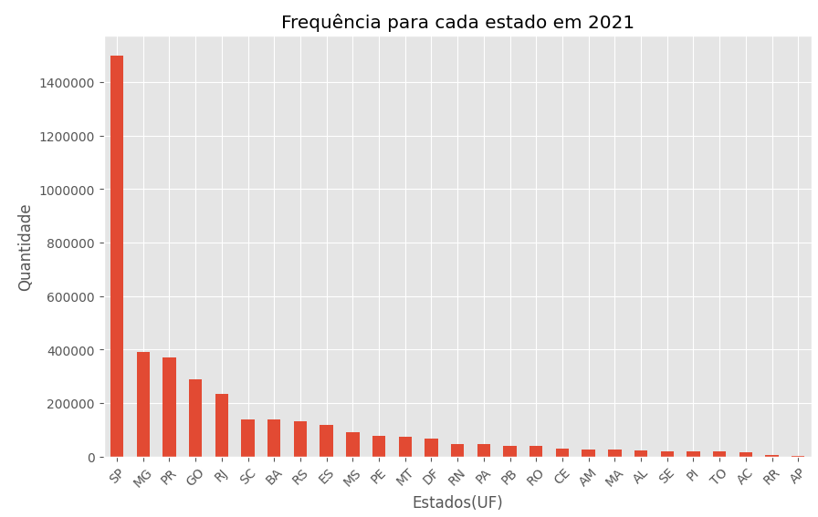

**Frequência por sexo**

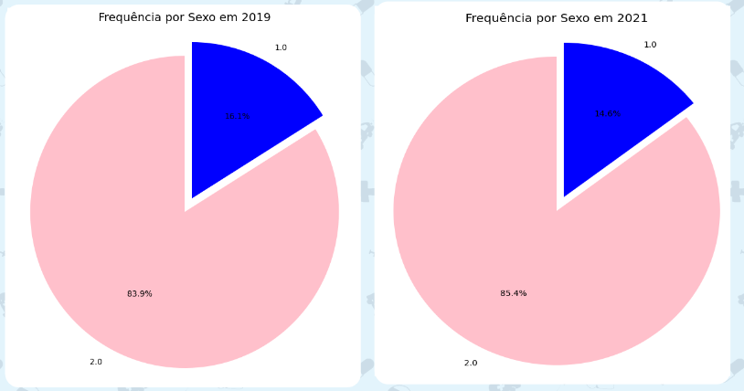

**Comparativo de vendas com base nas idades dos pacientes**

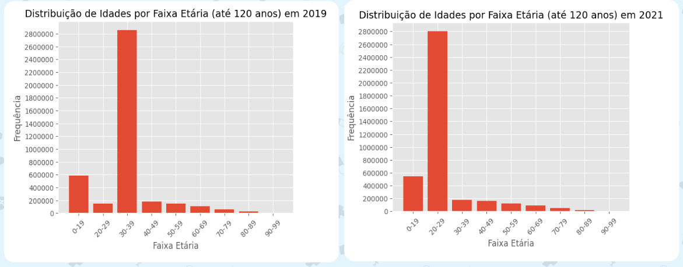

**Gráficos de Análise Bivariada**

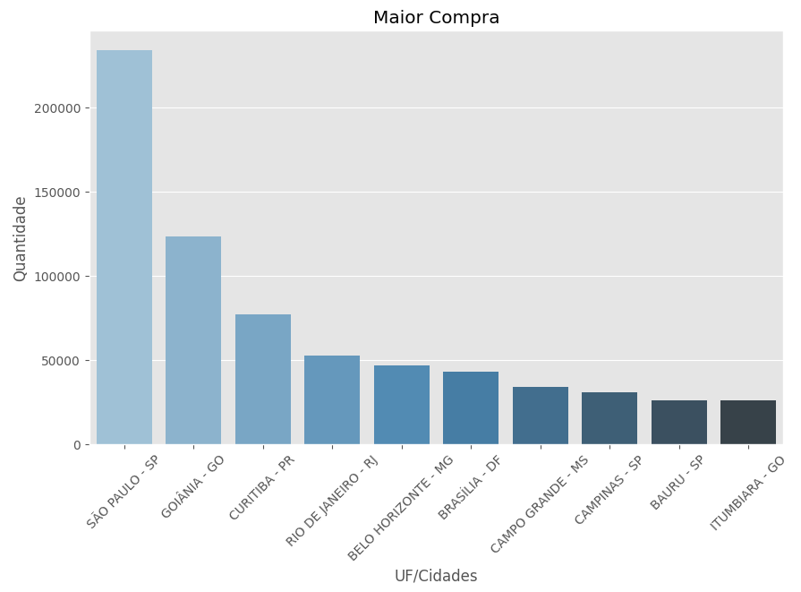

**Princípios ativos**

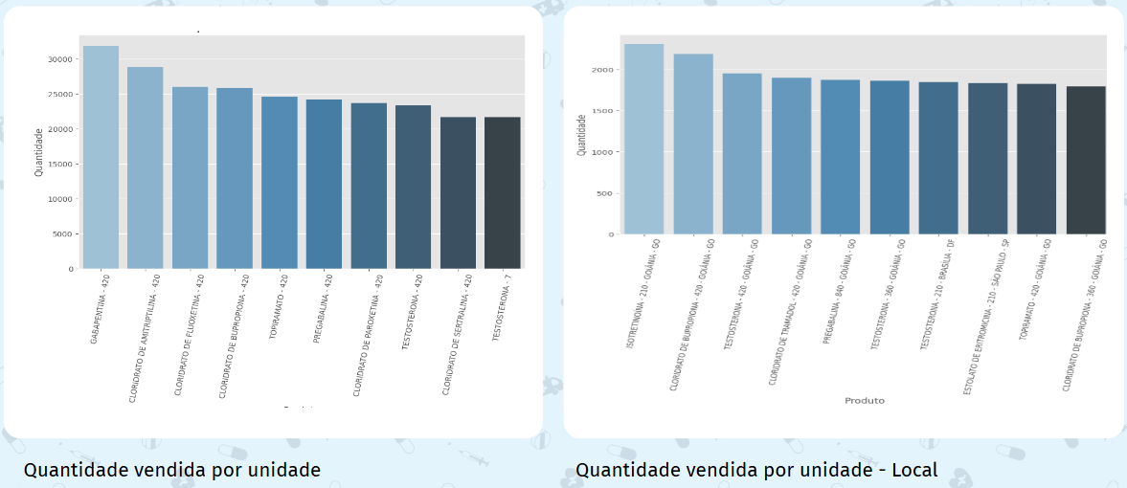

**Gráficos de Análise Multivariada**

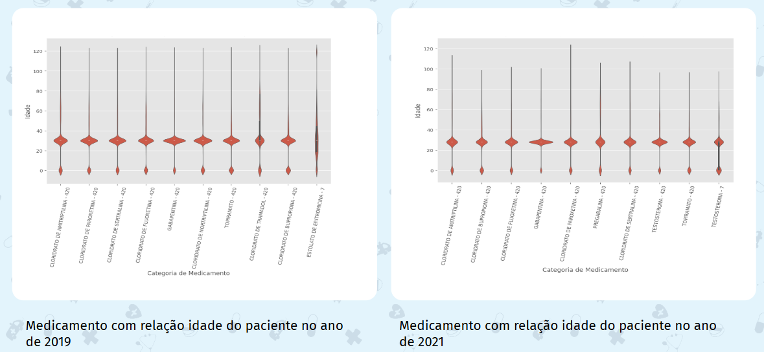

**Os 10 mais vendidos com base no gênero**

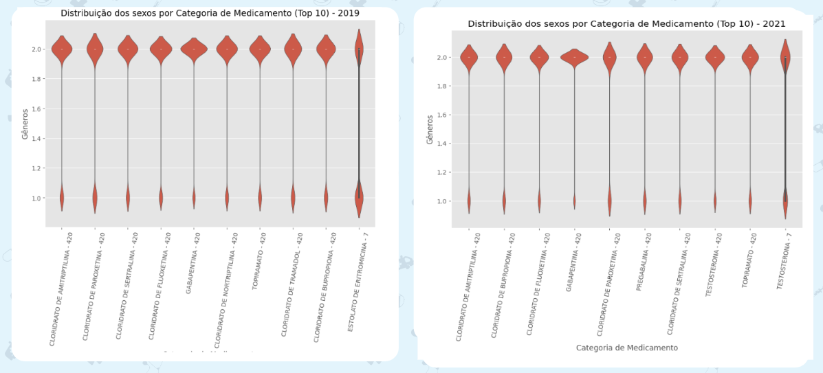

**Vendas de medicamento por tipo de receita:**



